新 书 推 荐

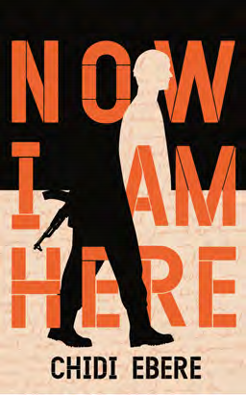
中文书名：《现在我在这里》
英文书名：NOW I AM HERE
作 者：Chidi Ebere
出 版 社：Pan Macmillan UK
代理公司：ANA/Conor Cheng
页 数：256页
出版时间：2023年3月
代理地区：中国大陆、台湾
审读资料：电子稿
类 型：大众文学

内容简介：

临终之时，一个即将死于敌人之手的士兵给他的爱人写信，解释他是如何沦落至此的。故事中的军官没有名字，也不知国籍。外出散步时，他偶然遇到了一群正在享受烧烤的军官，并被劝说加入他们。他享受着活动中的战友情谊，并很快被他后来穿上的精美的、量身定做的军装所吸引，被军装所赋予的权力所吸引，被军装所带来的尊重所吸引。从此，这个温和的人逐渐变成了一个战争罪犯，犯下了他自己都认为不可能的罪行。

奇迪•埃贝雷的处女作《现在我在这里》对在环境和战争暴力的催生下，好人如何做出可怕的事情进行了深刻的反思。这部道德上复杂而微妙的小说勇敢、坚定，发人深省。它给人以永恒的感觉，将吸引乌佐•伊维拉（Uzo Iweala）的《无国界之兽》（Beasts of No Nation）、贾尔斯•福登（Giles Foden）的《苏格兰最后的国王》（The Last King of Scotland）和阿卜杜拉扎克•古尔纳（Abdulrazak Gurnah）的《余生》（Afterlives）的读者。

作者简介：

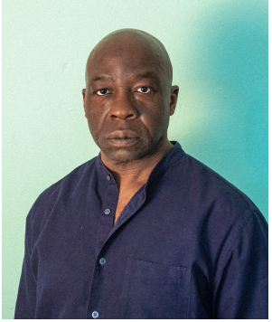
奇迪•埃贝雷（Chidi Ebere）在牛津出生和长大，在返回英国之前，他的部分童年是在尼日利亚度过的。他的短篇小说曾出现在英国《时尚》（Cosmopolitan）、《境界》（Ambit）和《西8号》（West 8）上。他还为《Archis》、《哈佛设计杂志》（Harvard Design Magazine）、《建筑期刊》（the Journal of Architecture）等撰写建筑和都市化方面的文章。他现在住在阿姆斯特丹。《现在我在这里》是他的第一部小说。

媒体评价：

“清晰、真诚、心灵竭尽全力地呼喊，眼前的瞬间温柔且美丽。这部小说追溯了一个人麻木脱敏的过程，充满力量的小说，也充满柔情。”
——杰基·波尔津(Jackie Polzin)

“文笔真诚，不加粉饰，几近青涩，令人惊叹。我和叙述者一起，渴望着平静地结束所做的一切。”
——吉艾尔·莱登(Kiare Ladne)

感谢您的阅读！
请将反馈信息发送至：程衍泽 (Conor)
安德鲁·纳伯格联合国际有限公司北京代表处
北京市海淀区中关村大街甲59号中国人民大学文化大厦1705室，100872
电 话：010-82504406
手 机：13072260205（微信同号）
传 真：010-82504200
Email：Conor@nurnberg.com.cn
网址：http://www.nurnberg.com.cn
微博：http://weibo.com/nurnberg
豆瓣小站：http://site.douban.com/110577/
微信订阅号：ANABJ2002


